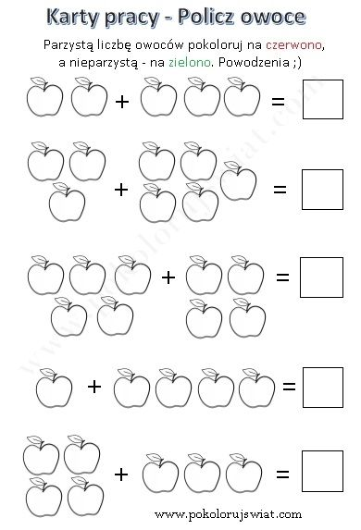
Policz elementy i wklej prawidłową liczbę( wytnij z dołu kartki) Pokoloruj.
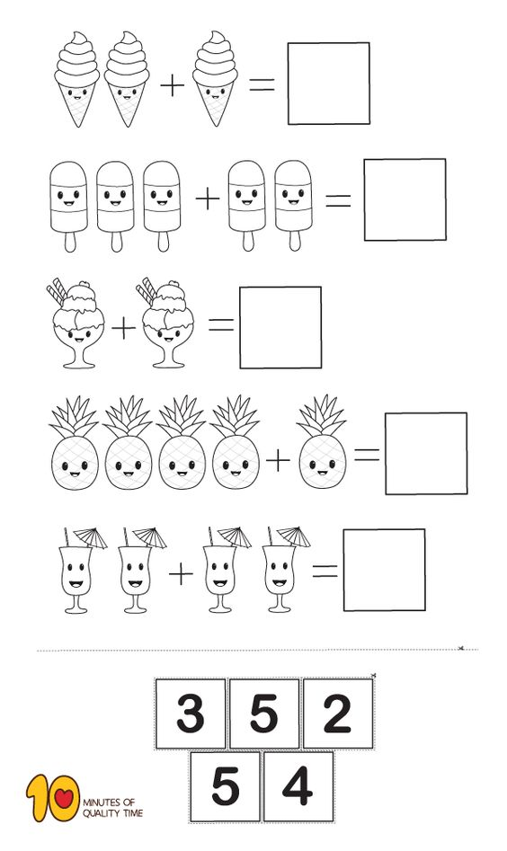

Pokoloruj odpowiednią ilość elementów.
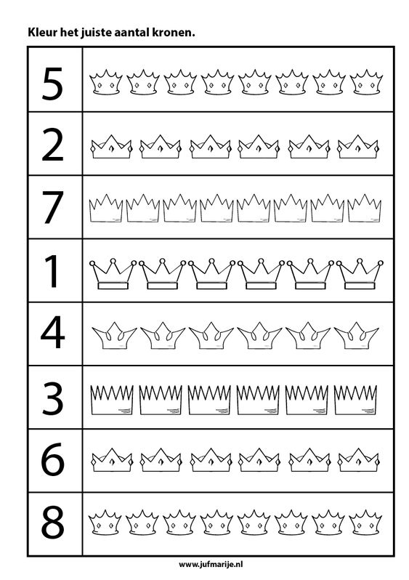
Przetłumacz na język polski. Pokoloruj według kodu.

